
NIEUWSBRIEF
  - SIMAL GROUP
NUMMER 11 | 2024 |

Een heel gevarieerde nieuwsbrief met uiteenlopende onderwerpen, een quiz door VITO, een boek over acht Belgische vrouwen die geschiedenis schreven in Brazilië, even terug naar de roots met 34 jaar Acopamec, hoe kunnen we 11.11.11 steunen, een try out door de cursus gitaar en aandacht voor 15 jaar ‘The Visitor’.

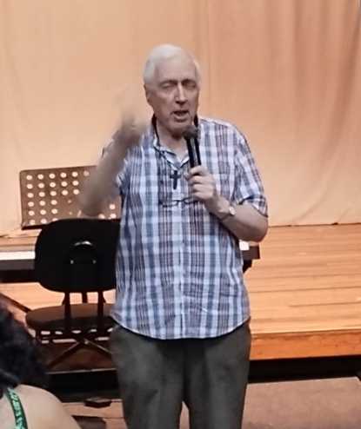
34 JAAR ACOPAMEC
We zouden bijna vergeten dat we met onze groep heel wat jaren deel uitmaakten van deze geschiedenis. En nog steeds steunen we Acopamec met het project ‘Mulheres da Mata’, die onze wijn- en geschenkverpakkingen maken. 34 jaar werd gevierd met dans, muziek en zelfs met een filharmonisch jeugdorkest, een nieuw project binnen Acopamec (zie link).
https://www.neojiba.org/onde-estamos/nucleos-de-pratica-musical/40/nucleo-de-mata-escura

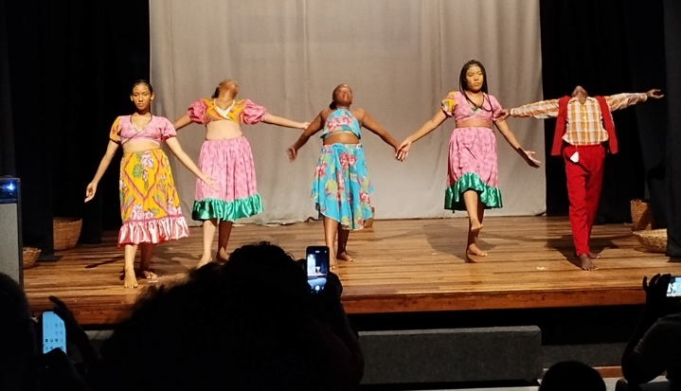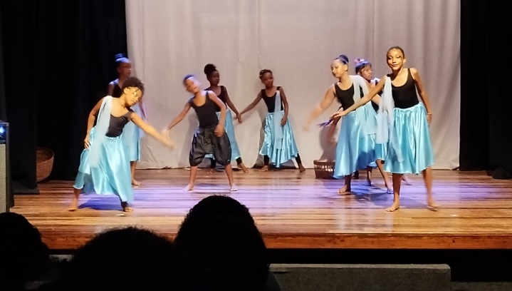
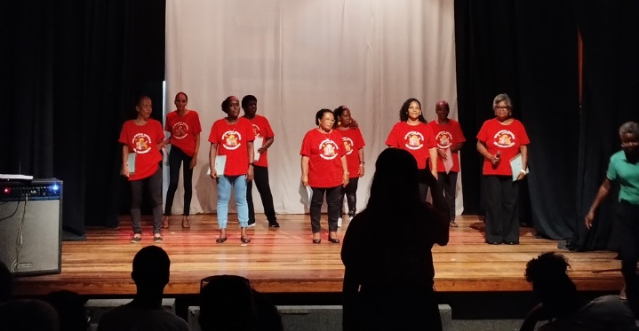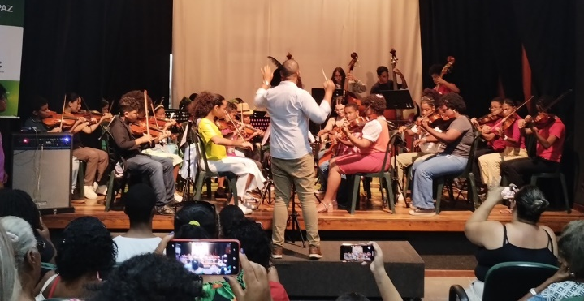
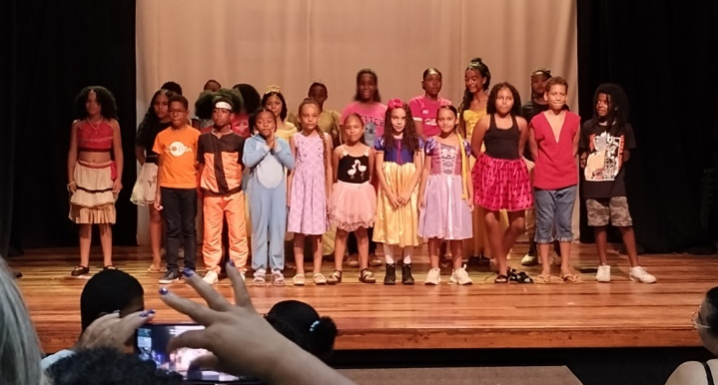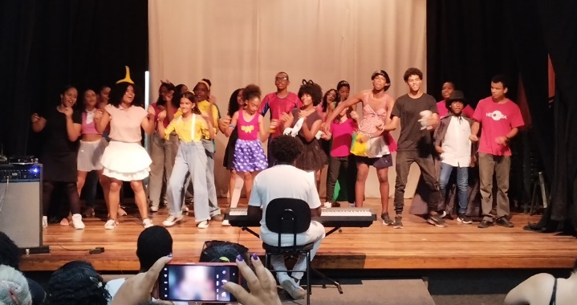
Proficiat aan alle kinderen, jongeren en medewerkers voor de prachtige viering.
TRY OUT CURSUS GITAAR
Op 22 november gaat de cursus gitaar naar het stadje Terra Nova voor het derde literair feest. Ze gaan er optreden tijdens een dag met met muziek, literatuur, voordrachten, enz.… Om die reden gaf de cursus een try out in de school.
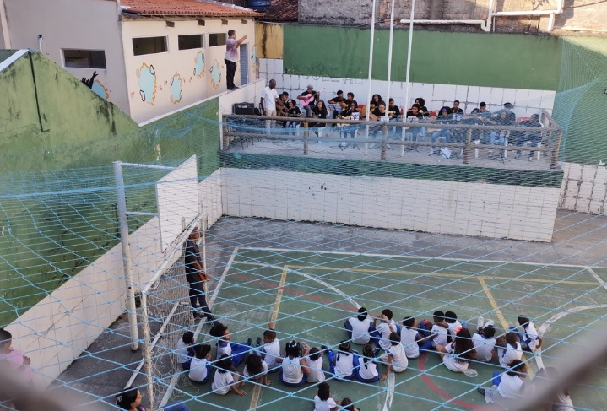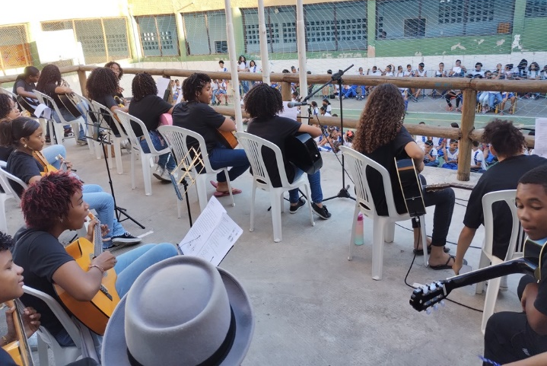
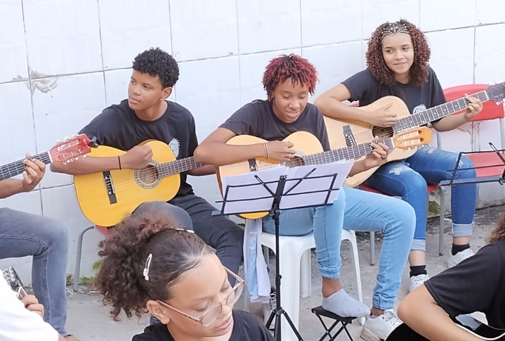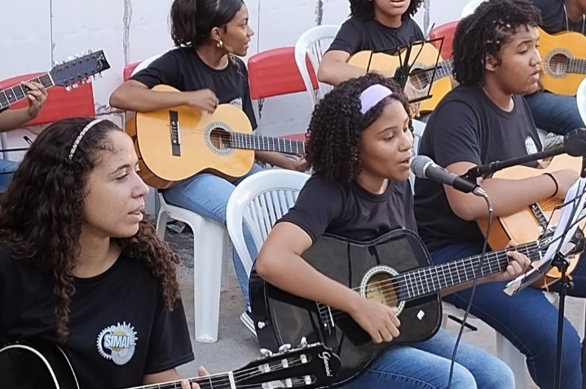
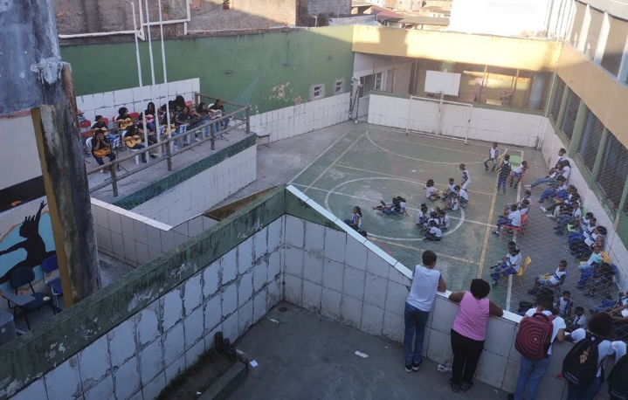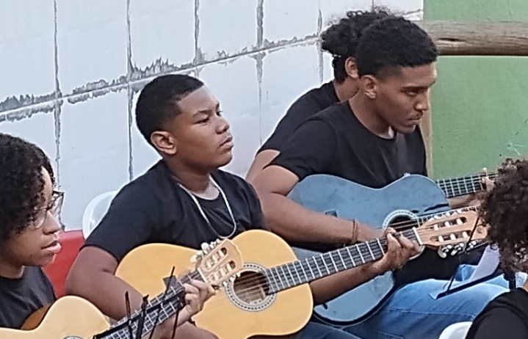
Op 6 december organiseert de onderneming VITO een quiz onder hun werknemers. Met de opbrengst steunen ze 5 verenigingen waaronder SIMAL. Dat alles met dank aan Veronique Saelens.
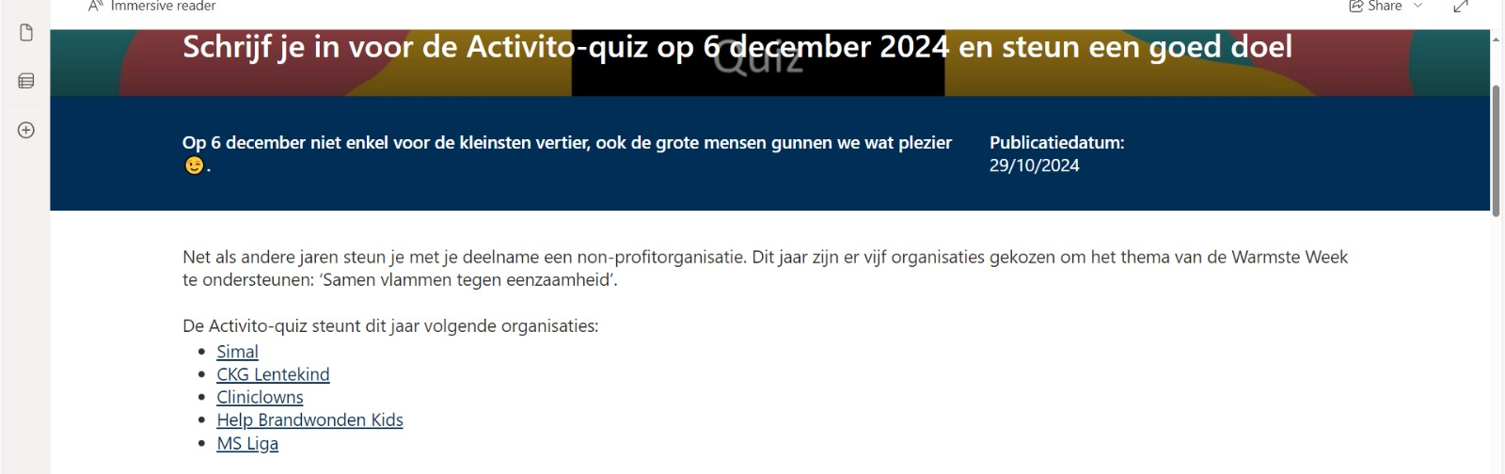

BOEK MARC STORMS
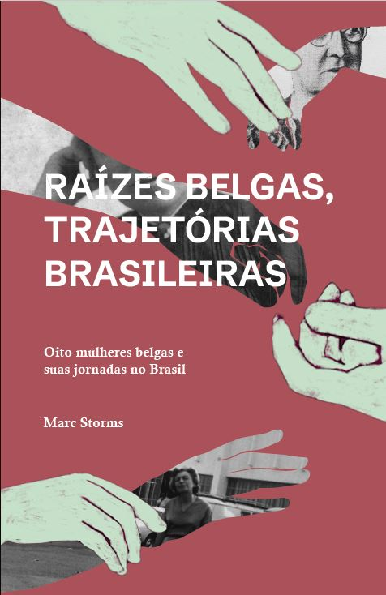
Voor de geïnteresseerden is er nieuw boek verschenen van de auteur Marc Storms. Eerder schreef hij het werk ‘Sabores Belgas no Brasil’. Sinds 2014 onderzoekt, portretteert en verspreidt de Belg Marc Storms het rijke en gevarieerde Belgische erfgoed en de aanwezigheid in Brazilië. Hij coördineert het Belgisch Erfgoedproject in Brazilië. Het boek "Raízes Belgas, trajetórias Brasileiras” is een uitnodiging om trajecten van moed, vastberadenheid en veerkracht te ontdekken, en onthult hoe deze vrouwen protagonisten werden in hun werkdomeinen.
Meer informatie:
http://www.belgianclub.com.br/pt-br/livro_mulheres_belgas
Het boek, zoals ‘Sabores Belgas no Brasil’, is enkel in het portugees verkrijgbaar. Indien interesse laat het me weten.

15 JAAR THE VISITOR
We hadden er het al over in de nieuwsbrief 9 maar nu kan je op de site het verhaal van de 15-jarige lezen en bekijken. We hebben eveneens de voorstelling dat SIMAL maakte ter gelegenheid van die verjaardag op de site geplaatst.
Je kan alles vinden op:
https://www.simalgroupbrasil.com/informes (na de maand november)


Als je de organisatie 11.11.11 wil steunen kan je dit jaar een prachtige kalender kopen. De foto’s werden gemaakt door Lieve Blancquaert maar we laten haarzelf aan het woord.
Ik ben Lieve Blancquaert. Als fotograaf breng ik verhalen van over de hele wereld tot bij jou in de huiskamer. Via mijn foto’s en tv-programma's vertel ik echte verhalen, van echte mensen. En in 2025 vertel ik deze ook via de kalender van 11.11.11, die je kan kopen op 11.be/kalender. Ik ben oprecht trots op het resultaat: een prachtige kalender die je elke maand mee op reis neemt.
Menselijkheid als rode draad
Ik hoop dat de 12 beelden die ik gekozen heb je doen stilstaan bij de emoties van mensen over de hele wereld. Elk beeld is een moment dat mij is bijgebleven. Elke mens op deze foto’s heb ik ontmoet en vastgepakt. Ik heb naar hun verhaal geluisterd en dat zo goed mogelijk proberen vast te leggen.
Door deze kalender, verkrijgbaar als panorama- en plankalender, te kopen en zichtbaar op te hangen, kom je op voor een menselijk beleid en steun je 11.11.11. Ik kan het belang hiervan niet genoeg benadrukken. Tijdens mijn buitenlandse missies zag ik vaak hoe ngo’s het verschil maken. Het lijkt soms een druppel op een hete plaat, maar elke zogezegde druppel, is een mensenleven.
Mogen we rekenen op je steun?

We danken de instellingen, organisaties en bedrijven die ons steunen:




V.U. steemanguido@gmail.com www.simalgroupbrasil.com

